**供应商密码重置、密码修改和忘记密码操作说明**

1. **修改密码**

供应商修改密码，首先登陆国家能源招标网，通过“投标人”入口登陆系统。

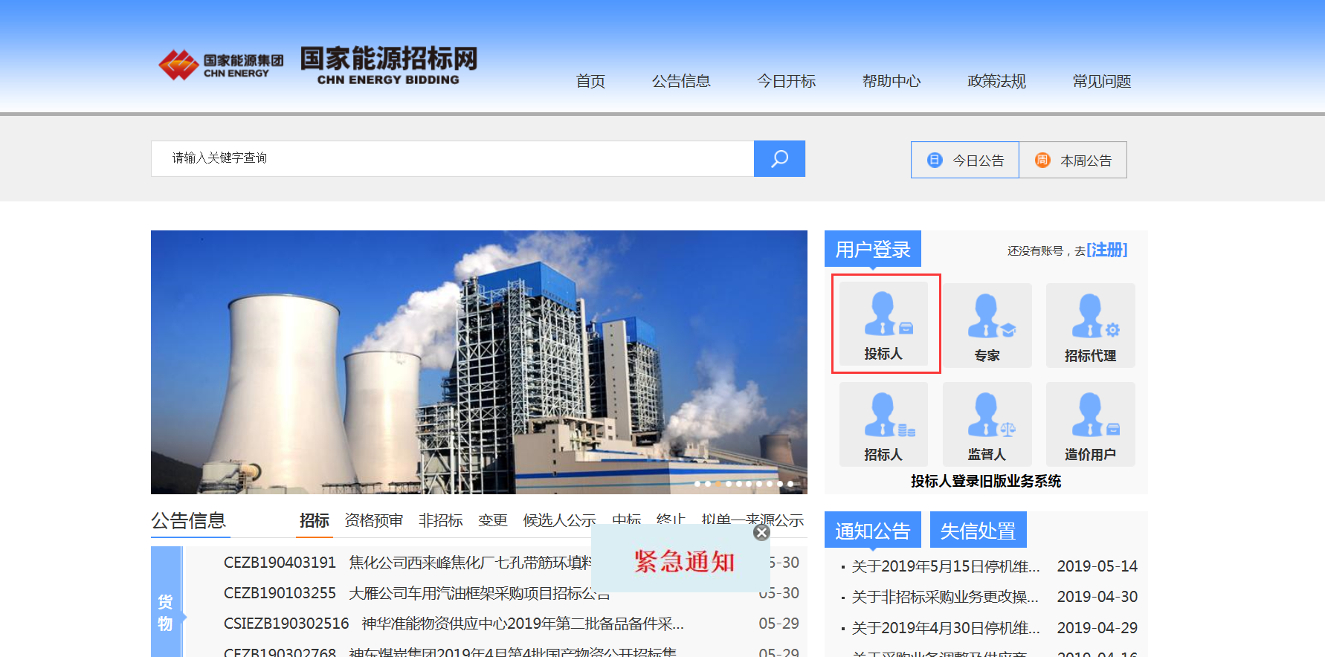

登录成功后，进入投标人首页，选择“修改密码”功能进行密码修改。

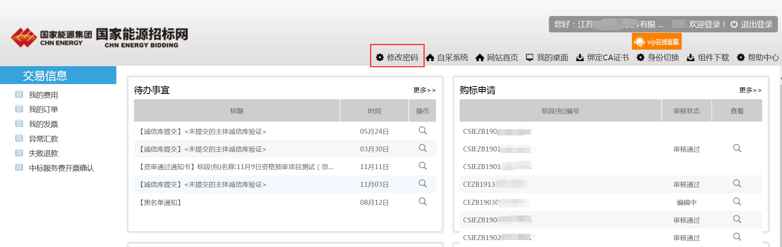

密码修改界面包括：旧密码、新密码和重复密码，其中新密码和重复密码一定更要保持一致。在设置新密码时，要按照红字提示的规则进行修改。

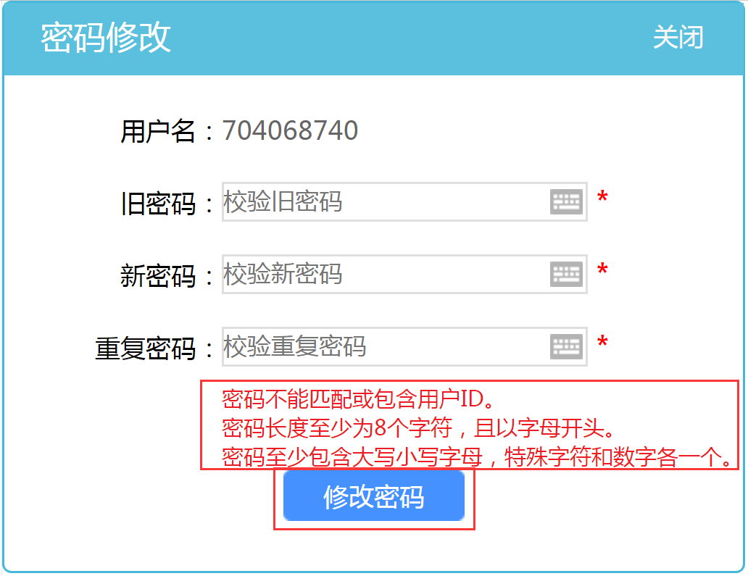

密码修改内容填写无误，修改成功。

1. **忘记密码**

供应商忘记密码，首先登陆国家能源招标网，通过“投标人”入口登陆系统。



进入登陆界面，点击右下方“忘记密码？”进行操作。

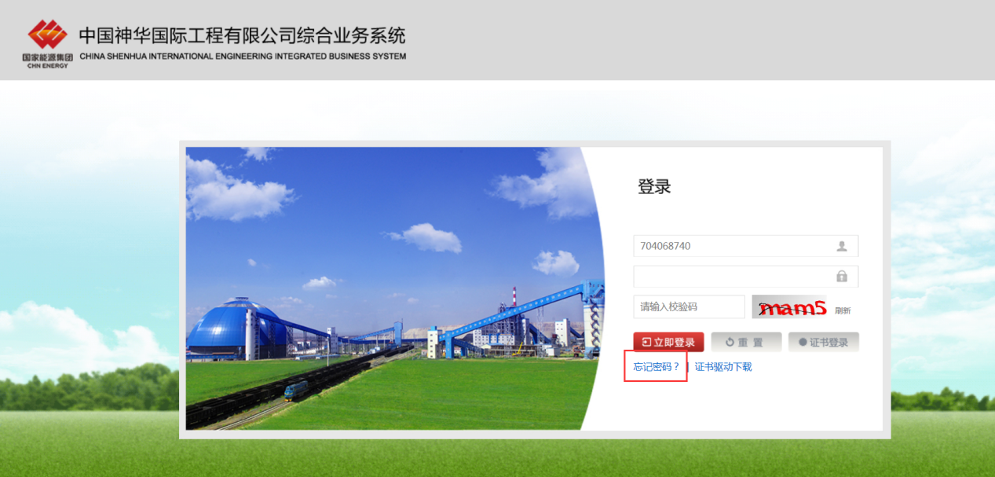

重置密码界面包括：登录名、验证码、确认码（将发送到邮箱和手机）、新密码和确认新密码，密码设置时一定按照要求进行修改。

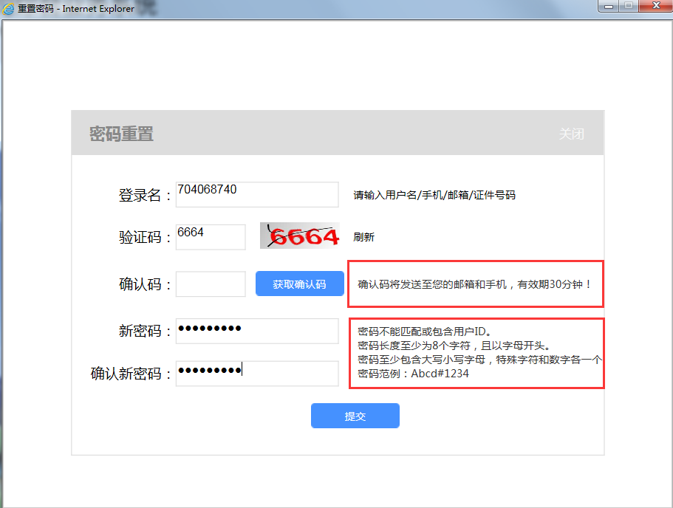

各项信息填写无误后，点击提交，密码设置成功。

1. **密码重置**

如投标人长时间不登陆，遗忘密码，可以联系公司注册时填写的注册管理员，点击登录页面下方的忘记秘密按钮通过当时填的注册联系人手机号码或邮箱重置密码。如果管理员离职或联系不上，请按下面的重置密码申请格式填写完整后打印出来后加盖公章，扫描文件或拍清晰照片成图片，把图片以附件形式发电子邮件给网站技术支持，邮件主题写XX公司重置密码申请，邮箱：gyszx@shenhua.cc

重置密码申请格式：

重置密码申请

中国神华国际工程有限公司：

        XXX公司（统一社会信用代码/组织机构代码：XXX）在国家能源招标网注册，因为XXX原因密码需要重置。联系人：XXX  手机：XXX   邮箱：XXX

                                             XXX公司（加盖公章）

                                            XX年XX月XX日